**掌控相机云台-人脸追踪**

1. **功能介绍**
2. **使用掌控相机作为图像识别工具，识别人脸**
3. **根据掌控相机识别到的返回数据，控制舵机来实现人脸追踪**
4. **硬件清单**
5. **掌控相机**
6. **舵机*2**
7. **连接线若干**
8. **制作步骤**

**1.模型训练**

**使用的是Maixhub在线模型训练平台，https://maixhub.com/**

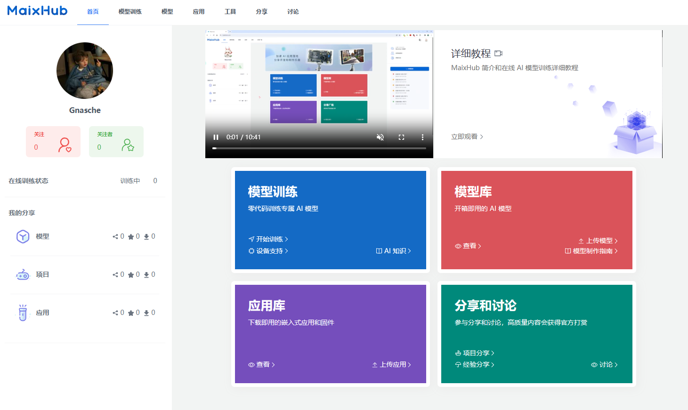

登录平台，进入模型

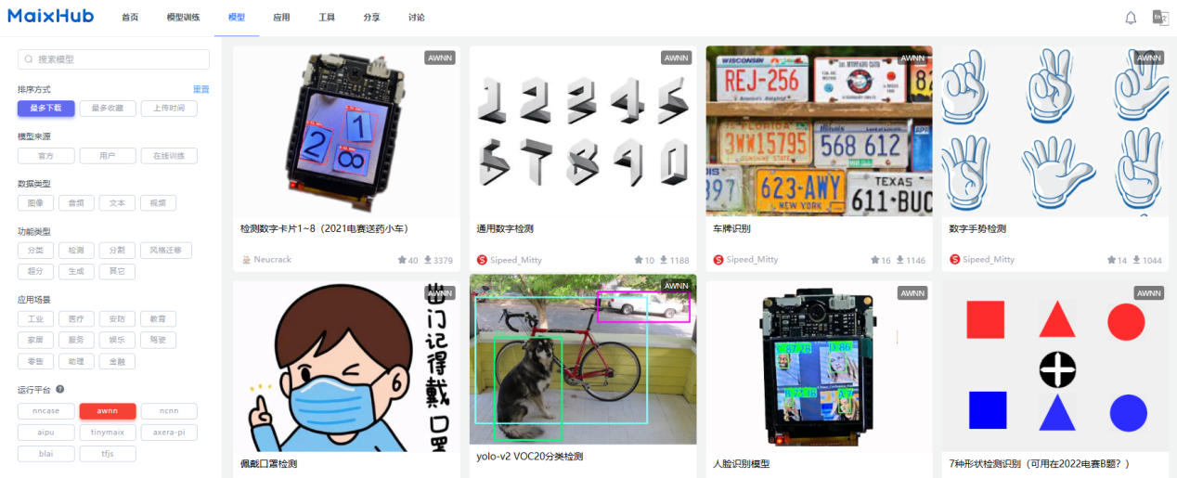

找到运行平台，选中awnn

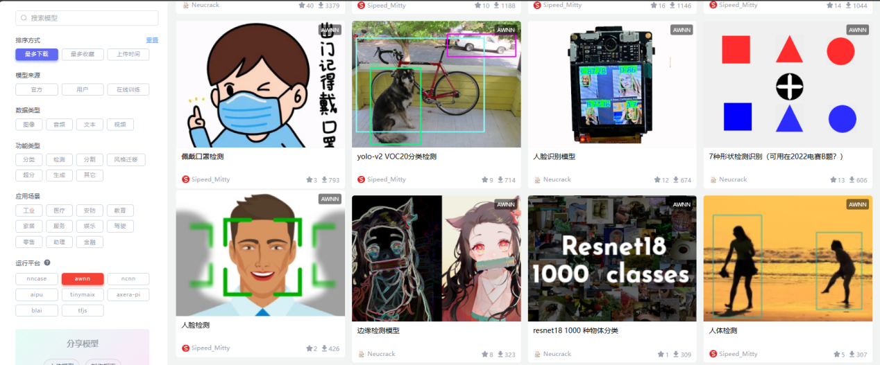

选中人脸检测打开。

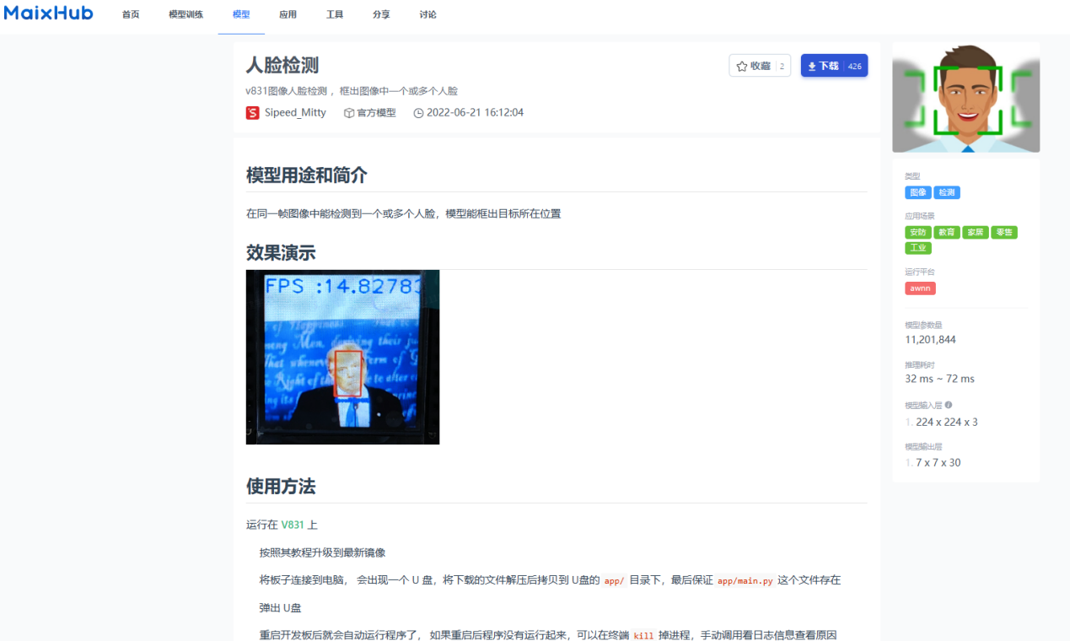

点击下载，下载模型。

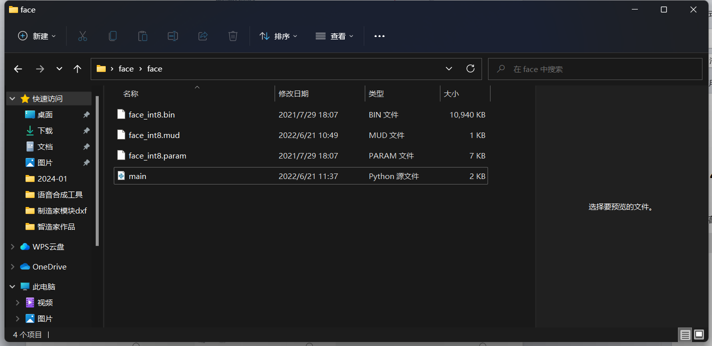

打开文件夹选中main文件夹修改源文件

**2.程序设计**

**首先是掌控相机的图像识别的程序，模型训练完成后会生成一个main.py的文件，需对程序进行修改.**

导入串口模块，定义串口端口和波特率，以及初始化发送的数据

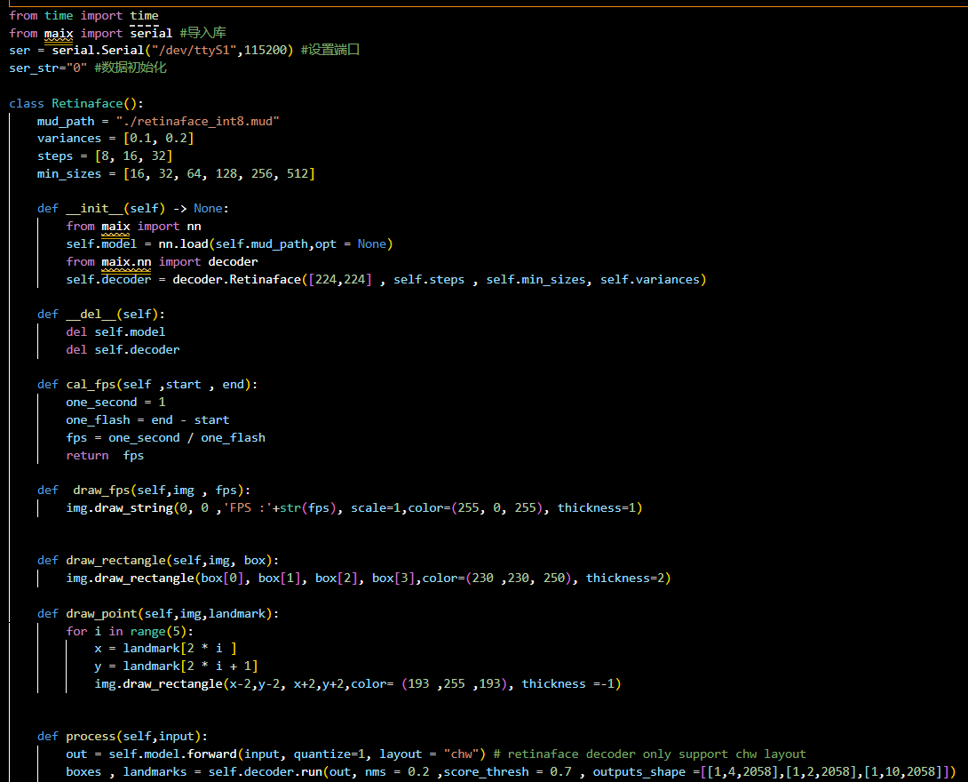

修改模型名称，和下载模型名称一致，修改标签名称以及描点参数

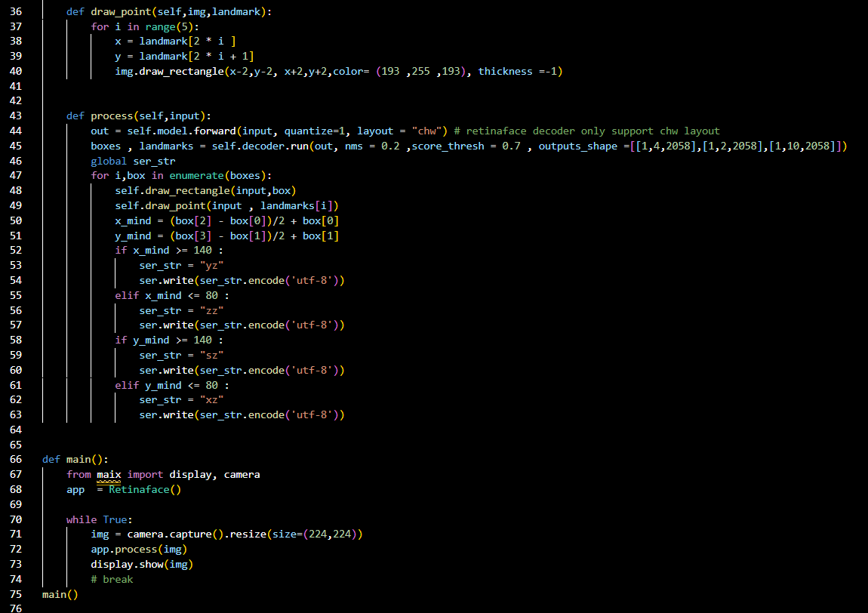

掌控部分编程这边使用的是mind+编程

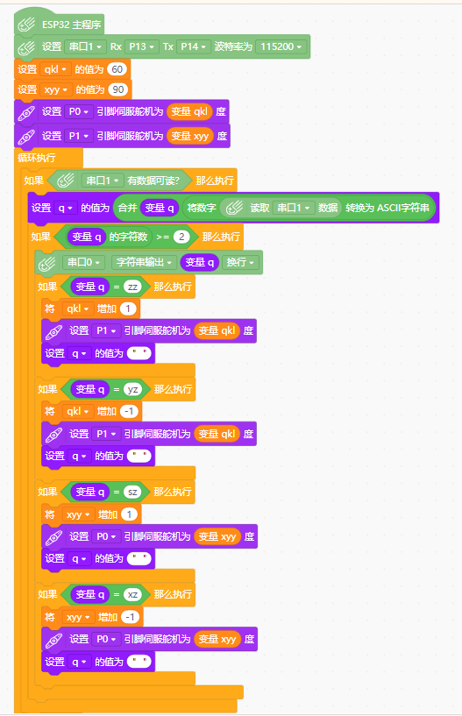

串口1是连接柚子爱底板的，为固定端口P13和P14.

串口2是连接另外一块ESP32开发板的，连接的是P0P1.

串口1读取柚子爱底板发来的数据，当接收到yz就控制舵机进行右转，并通过串口2发送给ESP32开发板；当接收到zz就舵机进行左转并发送数据，通过左转角度加一，右转角度减一返回数据来实现人脸追踪的效果

**3.外框图纸**

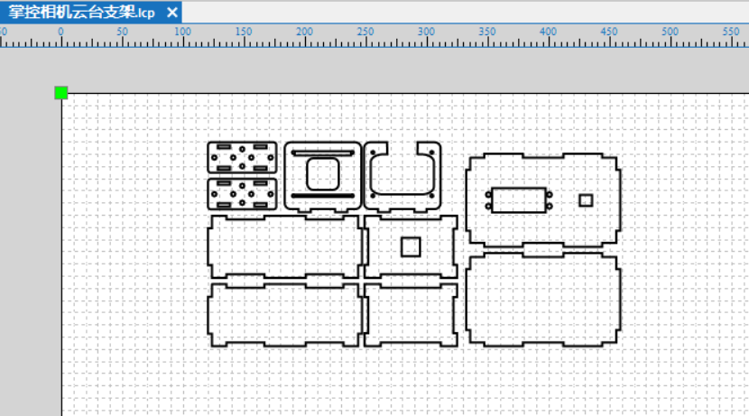

案例的外框设计用到LaserMaker软件，用激光切割椴木板来进行制造，通过椴木板与元器件的结合让每个作品都充满了乐趣！

**4.硬件连接**

**掌控相机 esp32开发板 云台支架**

**P0P1端口-------------------- IO5、IO15端口**

**IO21、IO22端口 --------------- 底部舵机**

**IO32、IO33端口 --------------- 顶部舵机**

**IO21、IO22端口 --------------- 掌控相机供电**

